Įrankio diegimas
Kurso metu naudosime vieną iš pasirinktų įrankių:
Atom (Windows)
Notepad++ (Windows)
Sublime Text 3 (Windows ir Mac)

Su kuria dirbsite nėra svarbu. Jos yra labai primityvios ir lengvai suprantama aplinka. Lektorius daugiausia dirbs su Atom. Kas turi Mac platformas rekomenduoju Sublime Text 3.

Atom (Windows)
1. Pirmiausia parsisiųskite Atom naujausią versiją adresu https://atom.io/
2 Įsidiekite.

Notepad++ (Windows)
1. Pirmiausia parsisiųskite Notepad++ naujausią versiją adresu
https://notepad-plus-plus.org/download/v7.4.2.html

2. Įsidiekite.
3. Nustatykite, kad html automatiškai užbaigtų pradėtus rašyti elementus:
Settings → Preferences → Auto-Completion sužymėkite kaip pavaizduota paveikslėlyje:
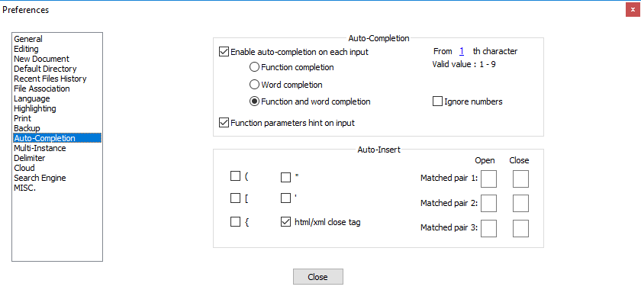

Sublime Text 3 (Windows arba Mac)
1. Pirmiausia parsisiųskite Sublime Text naujausią versiją adresu
https://www.sublimetext.com/3

2. Įsidiekite.
3. Kiekvieną kartą kurdami HTML failus įsitikinkite, kad Sublime Text 3 lango dešinėje, apačioje pasirinktas HTML (arba kita kalba):
